Об утверждении проекта (схемы) зонирования земель, границ оценочных зон и поправочных коэффициентов к базовым ставкам платы за земельные участки города Тобыл и населенных пунктов Костанайского района
Решение маслихата Костанайского района Костанайской области от 5 марта 2024 года № 146. Зарегистрировано в Департаменте юстиции Костанайской области 14 марта 2024 года № 10159-10
В соответствии со статьями 8, 11 Земельного кодекса Республики Казахстан Костанайский районный маслихат РЕШИЛ:
1. Утвердить проект (схему) зонирования земель города Тобыл и населенных пунктов Костанайского района, согласно приложениям 1, 2 к настоящему решению.
2. Утвердить границы оценочных зон и поправочные коэффициенты к базовым ставкам платы за земельные участки города Тобыл и населенных пунктов Костанайского района, согласно приложениям 3, 4 к настоящему решению.
3. Настоящее решение вводится в действие по истечении десяти календарных дней после дня его первого официального опубликования.
Председатель Костанайского районного маслихата | М. Сартов
Приложение 1
к решению Костанайского
районного маслихата
от 5 марта 2024 года
№ 146
Проект (схема) зонирования города Тобыл Костанайского района

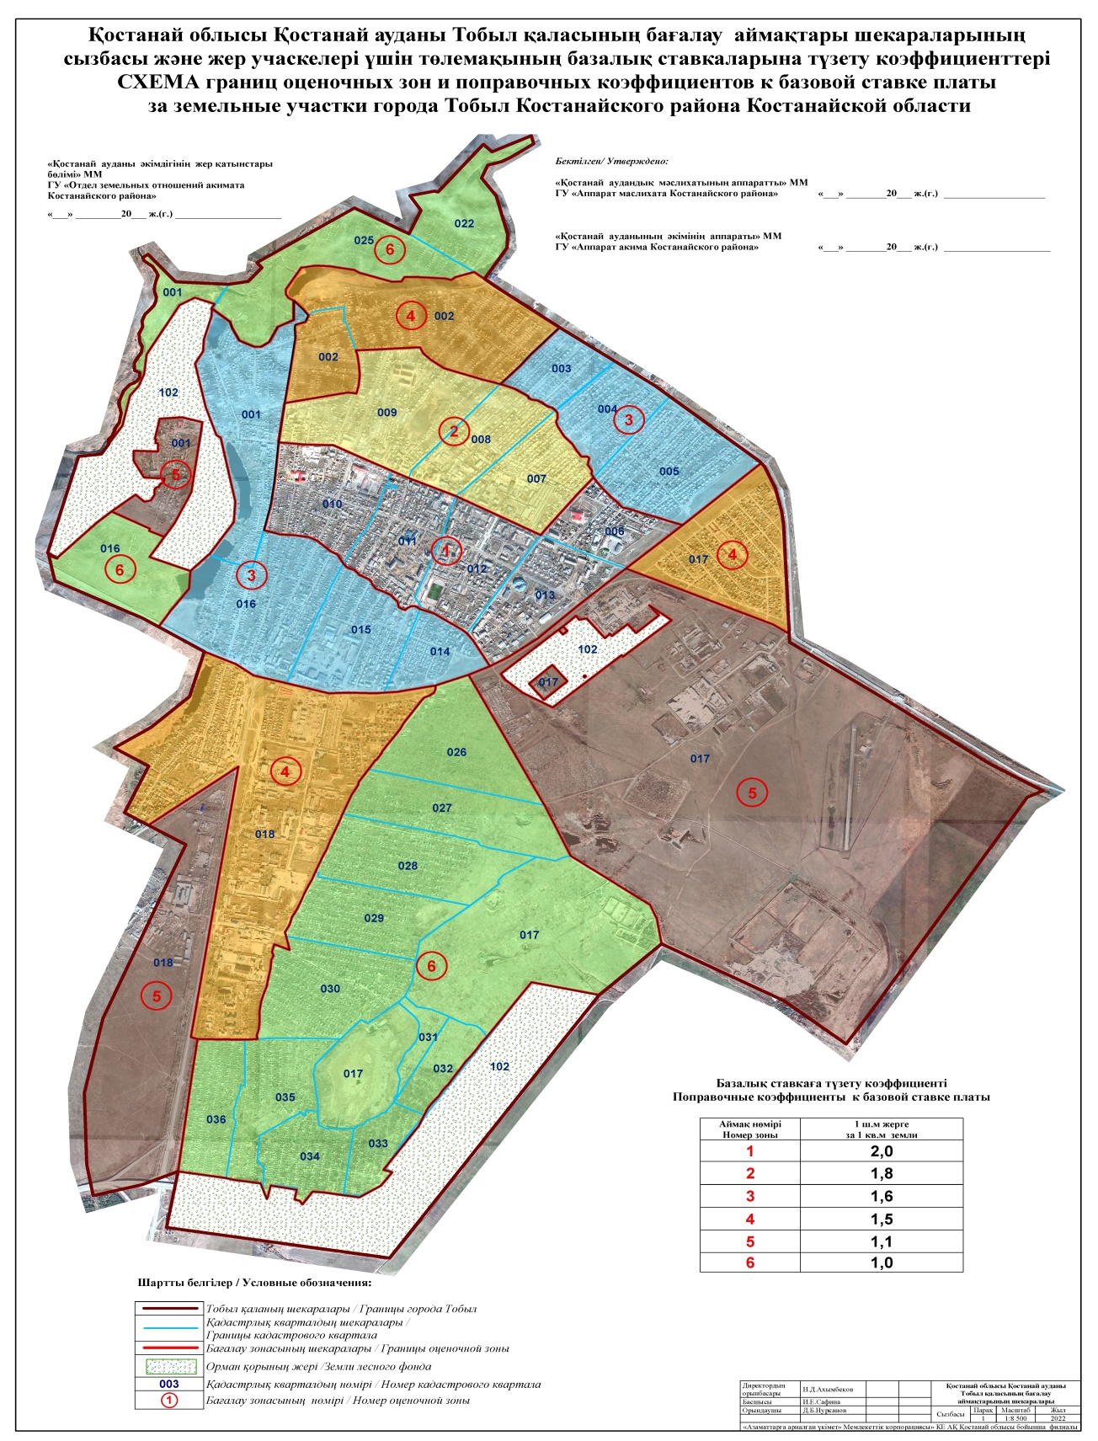

Приложение 2
к решению Костанайского
районного маслихата
от 5 марта 2024 года
№ 146
Проект (схема) зонирования земель населенных пунктов Костанайского района

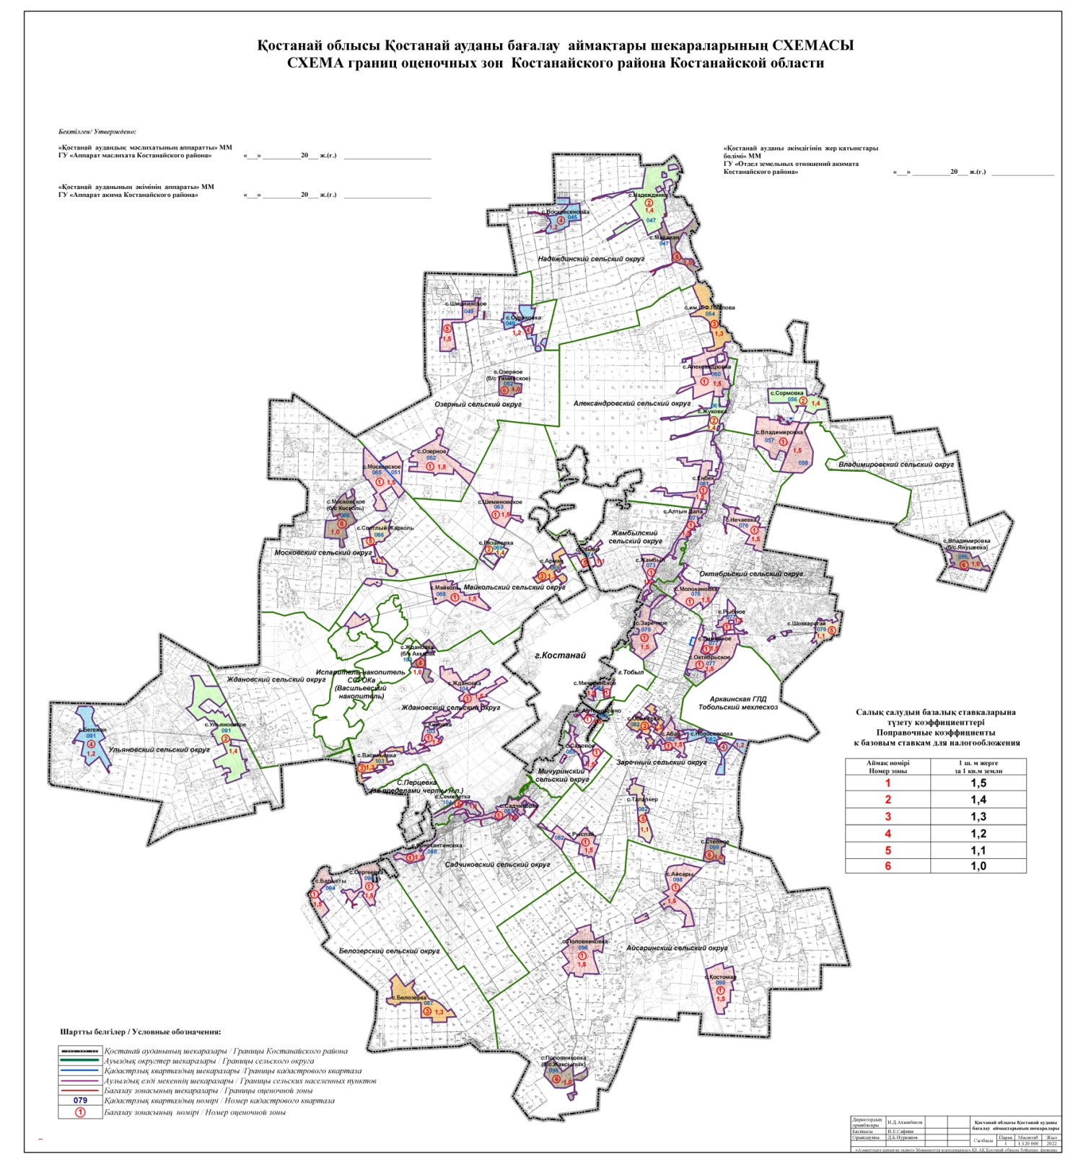

Приложение 3
к решению Костанайского
районного маслихата
от 5 марта 2024 года
№ 146
Границы оценочных зон и поправочных коэффициентов к базовым ставкам платы за земельные участки города Тобыл Костанайского района
№ | Номер зоны | Границы оценочных зон | Поправочные коэффициенты
1  1 | I | улица 25 лет Целины - от пересечения улиц Калабаева до Ауэзова, улица Ауэзова от пересечения улиц 25 лет Целины до Тәуелсіздік, улица Калабаева от пересечения улиц Тәуелсіздік до 25 лет Целины (006),  улица Тәуелсіздік от пересечения улиц Ленина до Дорожная, улица Дорожная от пересечения улицы Ленина до переулка Почтовый, переулок Почтовый от пересечения улиц Дорожная до Ленина, улица Ленина от пересечения переулок Почтовый до улицы Тәуелсіздік (010)  улица Тәуелсіздік от пересечения улиц Дорожная до Терешковой, улица Терешковой от пересечения Тәуелсіздік до Красноармейской, улица Красноармейская от пересечения Тәуелсіздік до Дорожной (011),  улица Тәуелсіздік от пересечения улиц Терешковой до Калабаева, улица Калабаева от пересечения улицы Тәуелсіздік до микрорайона Строитель, микрорайон Строитель от пересечения улиц Калабаева до Терешковой), улица Терешковой от пересечения микрорайона Строитель до улицы Тәуелсіздік (012),  улица Тәуелсіздік от пересечения улицы Калабаевой до микрорайона Дорожник, микрорайон Дорожник от пересечения улицы Тәуелсіздік до микрорайона Водник, микрорайон Водник от пересечения микрорайона Дорожник до улицы Калабаева, улица Калабаева от пересечения микрорайона Водник до улицы Тәуелсіздік (013) | 2,0
2 | II | переулок Поповича от пересечения улицы Терешковой до Калабаева, улица Калабаева от пересечения переулка Поповича до улицы Тәуелсіздік, улица Тәуелсіздік от пересечения улицы Калабаева до Терешковой, улица Терешковой от пересечения улицы Тәуелсіздік до переулка Поповича (007),  переулок Поповича от пересечения улицы Поповича до Терешковой, улица Терешковой от пересечения переулка Поповича до улицы Тәуелсіздік, улица Тәуелсіздік от пересечения улицы Терешковой до улицы Поповича, улица Поповича от пересечения улицы Тәуелсіздік до переулка Поповича (008),  переулок Кирова от пересечения улиц Павлова до Поповича, улица Поповича от пересечения переулка Кирова до улицы Тәуелсіздік, улица Тәуелсіздік от пересечения улицы Поповича до улицы Ленина, улица Ленина от пересечения улицы Тәуелсіздік до Комсомольской, улица Комсомольская от пересечения улицы Ленина до Павлова, улица Павлова от пересечения улицы Комсомольской до переулка Кирова (009) | 1,8
3 | III | улица Набережная от пересечения улиц Лесная до Ленина, улица Ленина от пересечения улицы Набережной до переулка Пионерский, переулок Пионерский от пересечения улиц Ленина до Озерной, улица Озерная от пересечения переулка Пионерский до улицы Лесная, улица Лесная от пересечения улиц Озерная до Набережной (001),  трасса М-36 от пересечения улиц Поповича до Терешковой, улица Терешковой от пересечения трассы М-36 до переулка Поповича, переулок Поповича от пересечения улиц Терешковой до Поповича, улица Поповича от пересечения переулка Поповича до трассы М-36 (003),  трасса М-36 от пересечения улицы Калабаева до переулка Поповича, улица Калабаева от пересечения трассы М-36 до переулка Поповича, переулок Поповича от пересечения улицы Калабаева до трассы М-36 (004),  трасса М-36 от пересечения улиц Калабаева до Ауэзова, улица Ауэзова от пересечения трассы М-36 до улицы 25 лет Целины, улица 25 лет Целины от пересечения улиц Ауэзова до Калабаева, улица Калабаева от пересечения 25 лет Целины до трассы М-36 (005) ,  улица Калабаева от пересечения улиц Терешковой до Механизаторов, улица Механизаторов от пересечения улиц Калабаева до Обручева, улица Обручева от пересечения улиц Механизаторов до Терешковой (014),  переулок Пионерский от пересечения улиц Дорожная до Обручева, улица Обручева от пересечения переулка Пионерский до улицы Механизаторов, улица Механизаторов от пересечения улиц Обручева до 40 лет Октября, улица 40 лет Октября от пересечения улиц Механизаторов до Пионерской (015),  переулок Пионерский от пересечения улиц 40 лет Октября до Дорожной, улица Дорожная от пересечения переулка Пионерский до улицы Механизаторов, улица Механизаторов от пересечения улицы Дорожной до переулка Озерный (016), | 1,6
4 | IV | улица Набережная от пересечения улицы Ленина до трассы М-36, трасса М-36 от пересечения улиц Набережной до Поповича, улица Поповича от пересечения трассы М-36 до переулка Кирова, переулок Кирова от пересечения улиц Поповича до Павлова, улица Павлова от пересечения переулка Кирова до улицы Северная, улица Северная от пересечения улиц Павлова до Ленина, улица Ленина от пересечения улиц Северная до Набережная (002),  улица Набережная от пересечения улиц Ленина до Павлова, улица Павлова от пересечения улиц Набережная до Комсомольской, улица Комсомольская от пересечения улиц Павлова до Ленина, улица Ленина от пересечения улиц Комсомольской до Набережной (002), микрорайон Восточный (017),  улица Механизаторов от пересечения улиц Ленина до Леонова, улица Семина от пересечения улицы Механизаторов до микрорайона имени Алтынсарина, микрорайон имени Алтынсарина от пересечения улиц Семина до Механизаторов (018), | 1,5
5 | V | улица Тәуелсіздік от пересечения улиц Лесная до Кирпичная, улица Кирпичная от пересечения улицы Тәуелсіздік до переулка Пионерского, переулок Пионерский от пересечения улиц Кирпичной до Лесной, улица Лесная от пересечения переулка Пионерский до улицы Тәуелсіздік (001),  микрорайон Восточный от пересечения улиц Механизаторов до Тәуелсіздік, улица Тәуелсіздік от пересечения микрорайон Восточный до восточной границы города Тобыл, восточная граница города Тобыл от пересечения улицы Тәуелсіздік до границы садового общества Автомобилист, граница садового общества Автомобилист от пересечения восточной границы Тобыл до улицы Механизаторов, улица Механизаторов от пересечения границы садового общества Автомобилист до микрорайона Восточный (017),  граница садового общества Автомобилист от пересечения улицы Леонова до микрорайона Астана, микрорайон Астана от пересечения граница садового общества Автомобилист до микрорайона им. Алтынсарино, улица Семина от пересечения улицы Чайковского до микрорайона Астана, микрорайон Астана от пересечения улицы Семина до микрорайона Алтынсарина, микрорайон Алтынсарина от пересечения микрорайона Астана до улицы Семина (018), | 1,1
6 | VI | переулок Пионерский от пересечения западной границы города Тобыл до переулка Озерный, переулок Озерный от пересечения переулка Пионерский до улицы Механизаторов, улица Механизаторов от пересечения переулка Озерного до западной границы города Тобыл (016), территория садовых обществ (017,022- 036) | 1,0
Приложение 4
к решению Костанайского
районного маслихата
от 5 марта 2024 года
№ 146
Границы оценочных зон и поправочных коэффициентов к базовым ставкам платы за земельные участки населенных пунктов Костанайского района
№ | Номер зоны | Границы оценочных зон | Поправочные коэффициенты
1 | I | село Заречное (079, 080, 081)  село Мичуринское (084)  село Алтынсарино (085)  село Октябрьское (085)  село Жамбыл (073)  село Майколь (068)  село Шеминовское (063)  село Садовое (085)  село Молокановка (076)  село Нечаевка (076)  село Садчиковка (087)  село Костомар (099)  село Еңбек (061)  село Алтын Дала (074)  село Ждановка (104)  село Озерное (052)  село Рыбное (077)  село Половниковка (096)  село Александровка (060)  село Айсары (098)  село Балыкты (094)  село Сергеевка (094)  село Владимировка (057, 058)  село Кировка (103)  село Абай (082)  село Рыспай (082)  село Московское (051, 065)  село Шишкинское (049)  село Лиманное (077)  село Константиновка (088) | 1,5
2 | II | село Жуковка (061)  село Сормовка (056)  село Рязановка (069)  село Надеждинка (047)  село Ульяновское (091) | 1,4
3 | III | село им. И.Ф. Павлова (054)  село Белозерка (094)  село Васильевка (103)  село Осиновка (082)  село Арман (069) | 1,3
4 | IV | село Новоселовка (082)  село Воскресеновка (045, 046)  село Суриковка (049)  село Бегежан (091) | 1,2
5 | V | село Самир (088)  село Семилетка (088)  село Талапкер (082)  село Светлый Жарколь (066)  село Шоккарагай (076) | 1,1
6 | VI | село Степное (099)  село Майалап (047) | 1,0

© 2012. РГП на ПХВ «Институт законодательства и правовой информации Республики Казахстан» Министерства юстиции Республики Казахстан

